Выставку картин представят в Троицком Доме ученых
11.02.2019

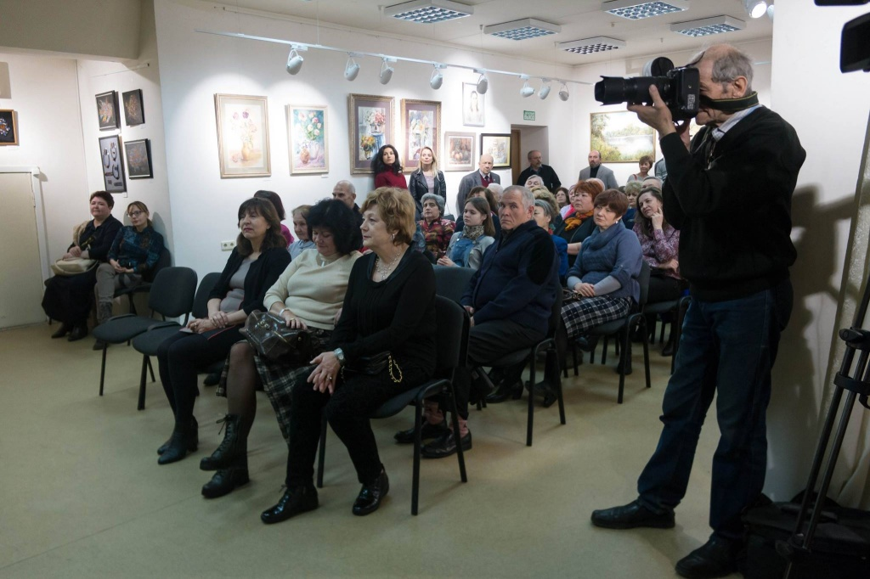

Выставку картин представят в Троицком Доме ученых. Фото: официальная страница Троицкого Дома учены в социальных сетях
Для жителей и гостей городского округа 16 февраля в Троицком Доме ученых откроется выставка картин художницы Юлии Воробьевой, преподавателя Академии акварели и изящных искусств Сергея Андрияки.
— Свои работы автор выставит у нас уже не в первый раз. Постоянные гости хорошо знакомы с ее стилем. Сейчас Юлия Воробьева представит картины, выполненные в техниках рисования акварелью и пастелью, — сообщил сотрудник Троицкого Дома ученых Сергей Коневских.
Он отметил, что в экспозицию войдут работы в таких жанрах, как пейзаж и натюрморт. Кроме того, можно будет увидеть и цветочные композиции.
Открытие выставки состоится в 15:00. Вход свободный, без возрастных ограничений.

Адрес страницы: http://tinao.mos.ru/presscenter/news/detail/7878972.html
Префектура Троицкого и Новомосковского административных округов города Москвы

